قوانين الفصل الأول .. طرق العد & الاحتمالات

التباديل ويرمز لها بالرمز (P)
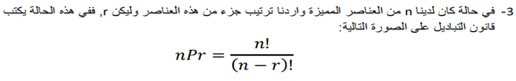
التوافيق ويرمز لها بالرمز (C)
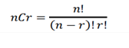
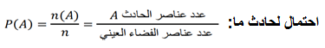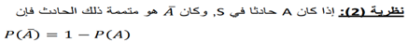
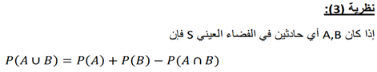
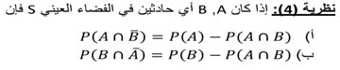
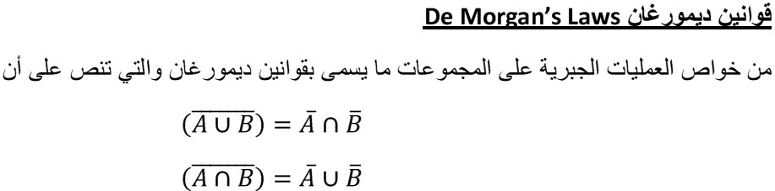
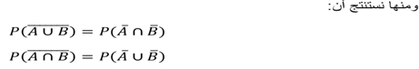
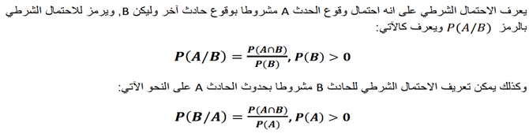

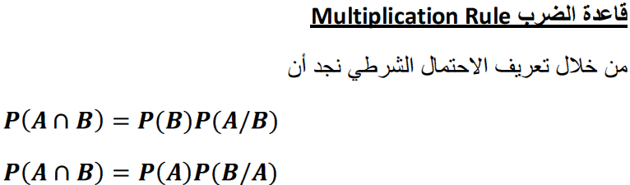

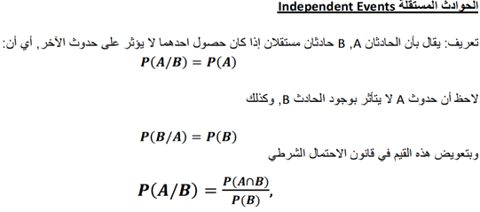

عيون سحاب ☺

